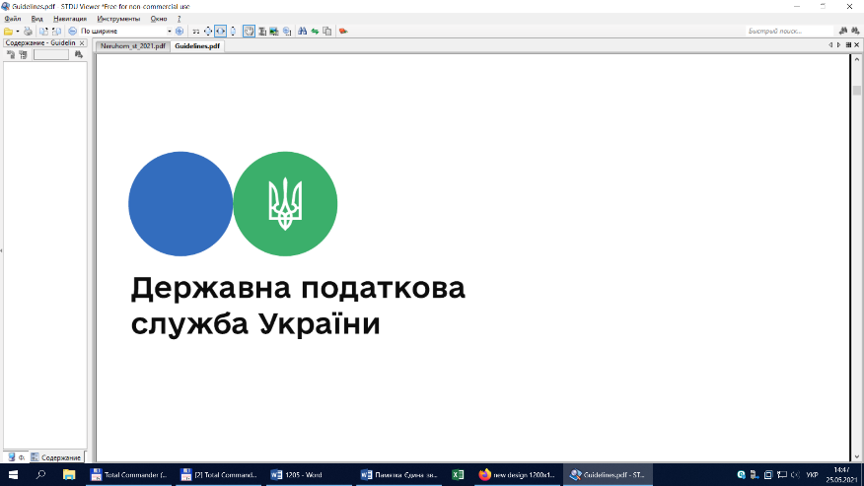

**Головне управління ДПС у Чернівецькій області**

**58013, м. Чернівці, вул. Героїв Майдану, 200 А,**

**Тел. 0372-54-54-99**

**Суб'єкти господарювання на яких поширюються вимоги наказу Мінфіну від 03.09.2021 № 496 щодо ведення обліку товарних запасів?**

У Головному управлінні ДПС у Чернівецькій області роз’яснюють, Наказ Міністерства фінансів України від 03.09.2021 № 496 «Про затвердження Порядку ведення обліку товарних запасів для фізичних осіб – підприємців, у тому числі платників єдиного податку» (далі – Порядок № 496), який набрав чинності 26.11.2021 визначає правила ведення обліку товарних запасів та поширюється на фізичних осіб – підприємців, у тому числі платників єдиного податку (далі – ФОП), які відповідно до Закону України від 06 липня 1995 року № 265/95-ВР «Про застосування реєстраторів розрахункових операцій у сфері торгівлі, громадського харчування та послуг» зобов’язані вести облік товарних запасів та здійснювати продаж лише тих товарів, що відображені в такому обліку, та осіб, які фактично здійснюють продаж товарів (надання послуг) та/або розрахункові операції в місці продажу (господарському об’єкті) такого ФОП.

При цьому, дія Порядку № 496 не поширюється на платників єдиного податку першої групи.

Із загального числа платників єдиного податку другої – четвертої груп (фізичних осіб – підприємців) вимоги Порядку № 496 **поширюються** виключно на платників, визначених п. 61 підрозд. 10 розд. XX «Інші перехідні положення» Податкового кодексу України від 02 грудня 2010 року № 2755-VI із змінами та доповненнями, **які здійснюють:**     реалізацію технічно-складних побутових товарів, що підлягають гарантійному ремонту;  
     реалізацію лікарських засобів, виробів медичного призначення;  
     реалізацію ювелірних та побутових виробів з дорогоцінних металів, дорогоцінного каміння, дорогоцінного каміння органогенного утворення та напівдорогоцінного каміння.  
     Разом з тим, вимоги Порядку № 496 поширюються на фізичних осіб – підприємців – платників єдиного податку третьої групи, які зареєстровані платниками податку на додану вартість.

Водночас, Порядок № 496 встановлює обов’язок ведення обліку товарних запасів за місцем їх реалізації для фізичних осіб – підприємців на загальній системі оподаткування, які здійснюють діяльність у сфері торгівлі, громадського харчування та послуг.

Підписуйтесь на наші офіційні сторінки в соціальних мережах.

ДПС у Чернівецькій області:

Facebook:[**https://www.facebook.com/tax.chernivtsi/**](https://www.facebook.com/tax.chernivtsi/?notif_id=...)